Kính thưa quí bạn
Hôm nay xin gởi các bạn vài chuyện đời thường
1. Làm sao mở cửa xe (thoát hiểm) khi khóa điện tử bị hư (xe hết điện)
2. Trời âm u thiếu ánh nắng làm con người dễ “xuống tinh thần”
3. Nghiên cứu cho thấy 7 chất phụ gia có thể gây bịnh tiểu đưởng loại 2
4. Góc đố vui và lời giải
HCD 28-Apr-2024
Nếu các bạn không thấy hình chỉ thấy cái khung trống không hình, thì nên dọc Microsoft Word attached.
Một bản nhạc của Cố Thiếu Tướng Lê Minh Đảo
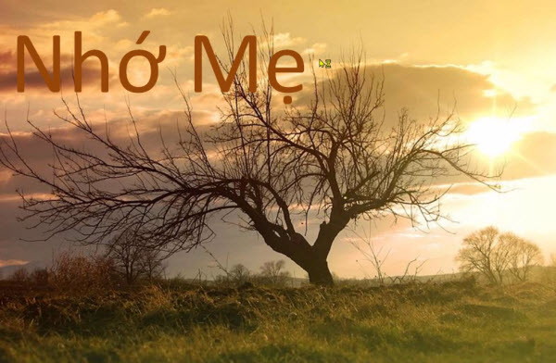
Nhớ Mẹ (Lê Minh Đảo_Lê Tâm & Gia Huy) MP4

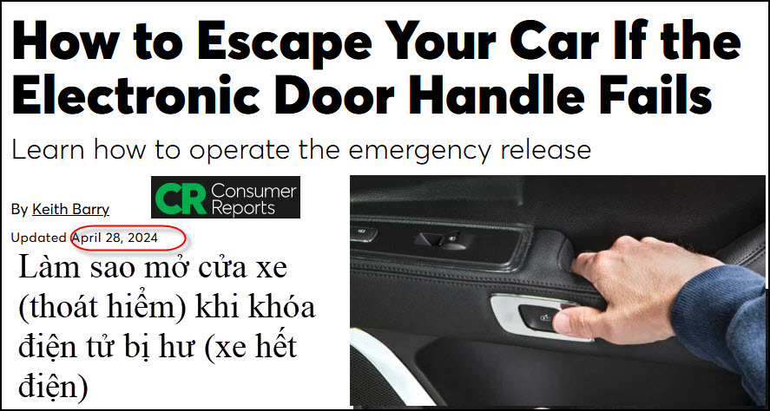
Nguồn tin và chi tiết: https://www.consumerreports.org/cars/car-safety/how-to-escape-your-car-if-the-electronic-door-release-fails-a8152892189/
HCD tóm tắt bản tin:
Làm thế nào để thoát khỏi chiếc xe nếu cửa điện tử không Hoạt động -
Truy cập ngày 1 tháng 1 năm 2011. ^ “ by Keith Barry • Consumer Reports”.
Một số xe mở cửa bằng “điện tử” thay vì nắm lấy một đòn bẩy để mở cửa xe từ bên trong, ngày nay có loại phải nhấn một nút điện tử,
Nhưng nếu cửa điện tử bị hư vì xe mất điện hoặc vì một số lý do khác, người lái xe có thể cần sử dụng cách mở khẩn cấp bằng tay. Và những điều này có thể không dễ dàng cho mọi người, đặc biệt là nếu họ đang hoảng loạn trong trường hợp khẩn cấp.

Năm 2022, chủ của một chiếc Tesla Model Y bị cháy ở Bắc Vancouver, B. C., nói với một đài CTV News địa phương rằng cửa hoạt động bằng điện của nó sẽ không mở, anh ta kẹt bên trong. Anh ta nói rằng vì hoảng loạn anh ta không thể tìm ra cách mở bằng cần thoát hiểm bên trong và đá chui qua cửa sổ để thoát ra. Và vào năm 2018, chủ 75 tuổi của một chiếc Cadillac XLR năm 2006 đã bị mắc kẹt bên trong xe của mình trong 14 giờ sau khi pin của nó chết, khiến cửa điện tử không hoạt động. Anh ta có thể ngay lập tức tự thả mình nếu anh ta biết vị trí của cửa sổ thủ công.
HCD: Không điện kính xe không hạ xuống được, thường người ta bỏ trong xe cái búa đặc biệr để cắt dây seat belt và đập kính xe.
Jake Fisher, giám đốc cấp cao về thử nghiệm ô tô tại Consumer Reports cho biết. “Các nhà sản xuất ô tô nên làm cho nó dễ dàng và rõ ràng làm thế nào để thoát khỏi chiếc xe trong trường hợp khẩn cấp. phải hướng dẫn sử dụng cách sử dụng nó đòn bẩy mở cửa cơ học. Hãy thử một lần, trường hợp khẩn cấp không còn thời gian để tìm ra nó.”
Xe Tesla, Audi E-Tron, Chevrolet Corvette, Ford Mustang Mach-E, Genesis G90, Lexus NX, Lucid Air và Lincoln Continental có các mở thủ công
HCD: Các bạn đọc link trên để thấy chỉ dẫn cho từng hiệu xe
Theo nhóm an toàn Kids and Cars, nếu cửa sau không mở từ bên trong xe, hành khách ngồi ghế sau nên sử dụng cửa trước để thoát khỏi xe trong trường hợp khẩn cấp.
Một số xe bao gồm Tesla Model Y và Model 3 – không có cách mở cửa sau bằng tay.
Nhiều cửa hàng ô tô bán “công cụ thoát hiểm” có thể đập vỡ cửa sổ xe
Nhưng hãy cẩn thận: Kính rất chắc, có nhiều lớp có thể giữ cho kính bể không bị rời ra, kính nhiều lớp khó phá vỡ hơn.

Năm 2019, AAA đã thử nghiệm sáu búa thoát hiểm trên các xe có kính nhiều lớp và không tìm thấy ai trong số họ có thể phá vỡ được nó.
HCD: Không phải chỉ xe điện mới phải mở cửa “điện tử”, xe xăng mới cũng vậy, các bạn biết trước hay hơn
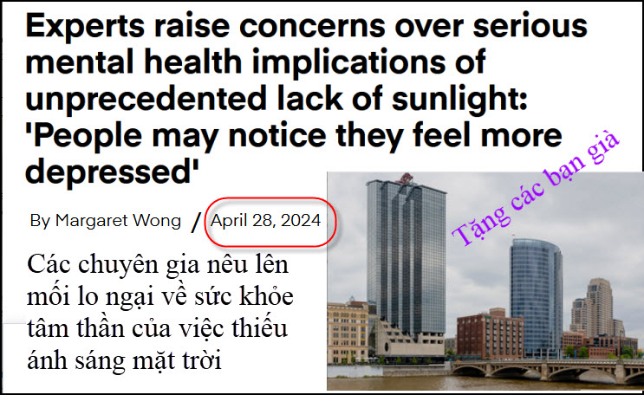
Nguồn tin và chi tiết: https://www.thecooldown.com/outdoors/great-lakes-region-cloud-cover-mental-health-sad/
HCD tóm tắt bản tin:
Các chuyên gia nêu lên mối lo ngại về những tác động nghiêm trọng đối với sức khỏe tâm thần của việc thiếu ánh sáng mặt trời: 'Mọi người có thể nhận thấy họ cảm thấy chán nản hơn'
Rối loạn ảnh hưởng theo mùa (SAD), một dạng trầm cảm liên quan đến giảm tiếp xúc với ánh sáng mặt trời vào mùa đông, ảnh hưởng đến khoảng 5% người trưởng thành Mỹ, theo Hiệp hội Tâm thần Hoa Kỳ. Sự vắng mặt kéo dài của ánh sáng mặt trời có thể làm trầm trọng thêm các triệu chứng trầm cảm.
Bác sĩ Kia-Rai Prewitt, một nhà tâm lý học tại Cleveland Clinic ở Ohio, nói với Guardian:
"Mọi người có thể nhận thấy họ cảm thấy chán nản hơn, có năng lượng thấp, ngủ nhiều hơn, ăn quá nhiều, thèm carbohydrate, và tham gia ít hơn với những người khác, đặc biệt là trong những tháng mùa đông và mùa thu",
Nghiên cứu cho thấy các tiểu bang giáp với Ngũ Đại Hồ, chẳng hạn như Ohio, Minnesota, và Michigan, có tỷ lệ cao liên quan đến trầm cảm theo mùa. Hơn nữa, các thành phố như Cleveland và Chicago nhận được năng lượng bức xạ ít hơn đáng kể từ mặt trời so với các khu vực khác của Bắc Mỹ, làm trầm trọng thêm tác động sức khỏe tâm thần của mây mùa đông, Guardian lưu ý.

Có thể làm gì để cải thiện sức khỏe tâm thần?
Bầu trời phong cảnh và thời tiết có thể có tác động lớn đến sức khỏe tâm thần. Ví dụ, các nghiên cứu đã chỉ ra rằng sự hiện diện của không gian xanh – chẳng hạn như cây cối và công viên có thể có tác dụng có lợi đối với sức khỏe tâm thần.

Tăng cây xanh có thể giúp giảm căng thẳng và cải thiện tâm trạng, có khả năng chống lại một số tác động không tốt đến sức khỏe tâm thần do cuộc sống trong một thành phố lớn, điều này cho thấy rằng tương tác với thiên nhiên, ngay cả trong những ngày nhiều mây, có thể được nâng cao.

Ngoài ra, các cá nhân có thể tìm cách tiếp xúc với ánh sáng tự nhiên, duy trì lịch trình ngủ thường xuyên, và tham gia vào hoạt động thể chất thường xuyên.
HCD: Biết nói gì đây

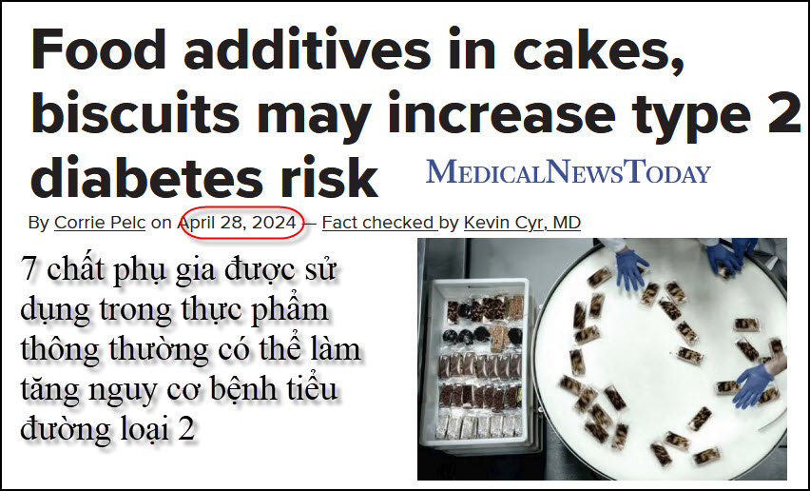
Nguồn tin và chi tiết: https://www.medicalnewstoday.com/articles/do-common-food-additives-found-in-cakes-and-biscuits-increase-type-2-diabetes-risk
HCD tóm tắt bản tin:
Các nhà nghiên cứu Pháp hiện đã xác định được bảy chất nhũ hóa phụ gia thực phẩm siêu chế biến có liên quan đến tăng nguy cơ phát triển bệnh tiểu đường loại 2. Ước tính rằng khoảng 530 triệu người trưởng thành trên toàn cầu bị bệnh tiểu đường, với 98% số chẩn đoán đó là bệnh tiểu đường loại 2.
Lối sống, ít vận động, cách ăn uống không lành mạnh, béo phì có thể làm tăng nguy cơ phát triển bệnh tiểu đường loại 2

Nghiên cứu cho thấy rằng thực phẩm siêu chế biến thường chứa một lượng lớn đường, chất béo, muối và chất phụ gia - có thể làm tăng nguy cơ mắc bệnh tiểu đường.
HCD: Vừa rời thằng Đại Kỷ Nguyên đăng nguyên bài nói ăn “thiếu muối thì chết”, tin nó mới chết thật. Hiện nay hầu hết mọi người đểu ăn dư muối (ClNa) nên bị bịnh, hiện giờ có ai ăn thiếu muối đâu. Bài viết gây hiểu lầm là cứ ăn muối thả giàn đi, không sao cà.
Thấy có “tờ báo mạng” tiếng Việt trích đăng, rồi nhiểu người khác trích gởi cho nhau. Giết nhau không bằng…. Thôi thì hãy làm theo niềm tin của mình, biết nói gì đây. Thằng Đại Kỷ Nguyên loan tin vừa thật vừa giả, nguy hiểm y như thằng TiTok.

Hiện nay, một nghiên cứu mới từ các nhà nghiên cứu tại Viện Nghiên cứu Quốc gia về Nông nghiệp, Thực phẩm và Môi trường (INRAE) và Viện Nghiên cứu Y tế và Y tế Quốc gia (INSERM) ở Pháp đã công bố trên tạp chí The Lancet Diabetes & EndocrinologyTrusted Source cho thấy ra rằng tiêu thụ bảy chất nhũ hóa phụ gia thực phẩm tìm thấy trong thực phẩm siêu chế biến có thể liên quan đến tăng nguy cơ phát triển bệnh tiểu đường loại 2.
Sau khi theo dõi trung bình 7 năm, các nhà khoa học đã xác định được bảy chất nhũ hóa phụ gia thực phẩm liên quan đến tăng nguy cơ mắc bệnh tiểu đường loại 2.
Danh sách 7 chất nầy:
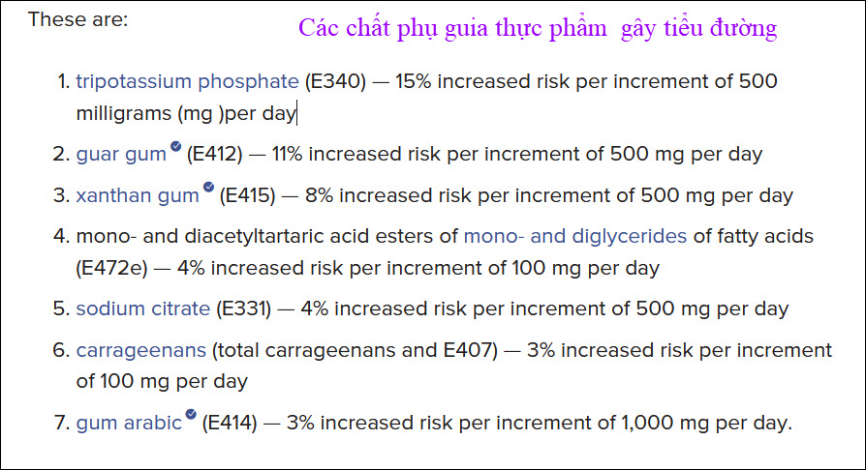
Pouya Shafipour, bác sĩ y khoa cho biết tránh nó dễ dàng như ăn thực phẩm nguyên chất không “siêu chế biến”.

“Vì vậy, chúng ta càng ăn nhiều thực phẩm tự nhiên và ít chất bổ sung thì càng tốt. Ăn nhiều trái cây hơn là kem trái cây, nước ép trái cây, và nước trái cây vô hộp (soda).

Richard khuyến khích mọi người đọc danh sách thành phần cùng với các bảng thông tin dinh dưỡng Nguồn tin cậy để hiểu thành phần và hồ sơ dinh dưỡng của thực phẩm họ đang chọn.
HCD: Đọc cái nhãn dán trên hộp thực phẩm, tránh các chất phụ gia có tên trên.
Trên đây là kết quả cuộc nghiên cứu từ nước Pháp. Bài rất dài, tôi tóm tắt phần nhỏ.
Ngoài ra bạn nào tin thằng Đại Kỷ Nguyên thì cứ làm theo lời nó khuyên.
-----oo0oo-----

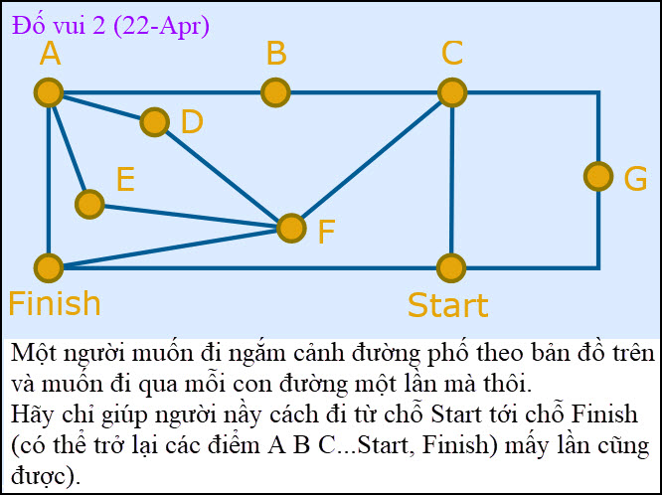

From: Hung Truong <hungttruong41@
Sent: Thursday, April 25, 2024 7:37 CH
Subject: Giải đáp câu đố 22 APR 2024

Thân gửi anh Đẳng,
Xin gửi anh giải đáp câu đố ngày 22 APR 2024
Xin cám ơn anh.
Hùng Trương
HCD: Cám ơn anh Hùng
------------------------------------

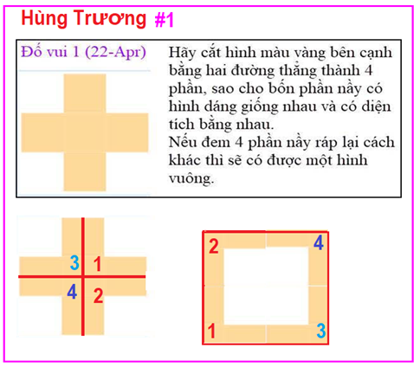
------------------------------------------------------------------------------

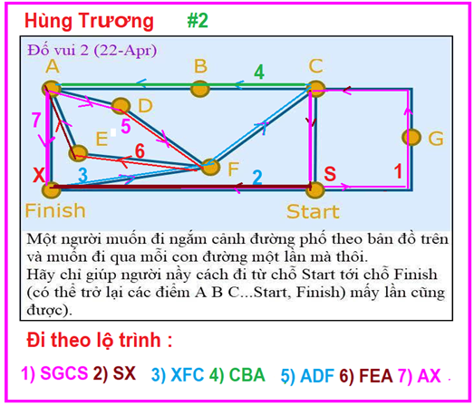
----------------------------------------------------------

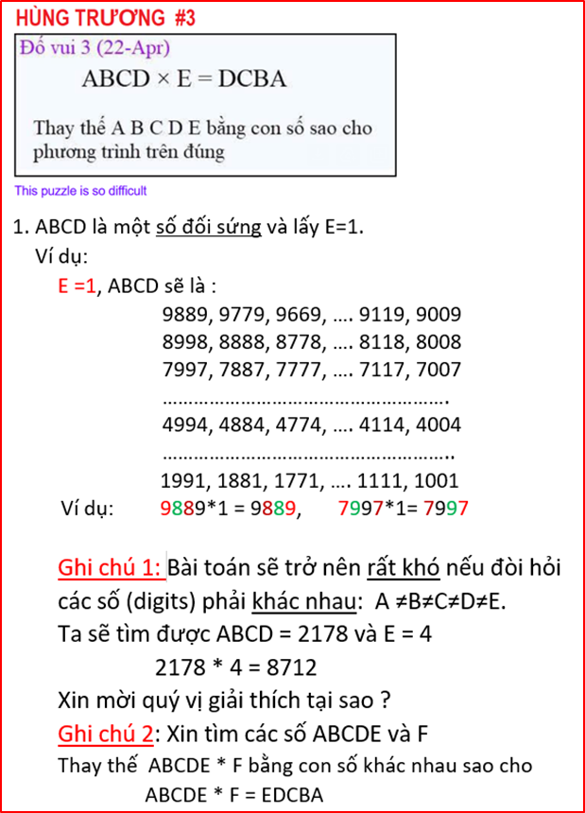

From: Hoai Vu <hoai.hvu@
Sent: Friday, April 26, 2024 11:51 SA
Subject: Re: Lời giải câu đố

Kính thưa anh Đẳng,

Em đồng ý hoàn toàn với anh Hoàn là bài toán chỉ có thể có 2 đáp số nếu T, S, W, H, E, R, V, L, O và N phải là những chữ số (digit) khác nhau. Anh Hoàn viết phương trình mà tính thì chắc ăn lắm rồi, còn em thì (với tính "đại lãn" cố hữu) tính mà không viết phương trình. Đi ngược từ phép tính bên trái qua bên phải

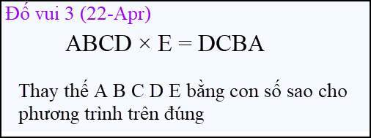

Giả sử A, B, C và D là những con số khác nhau.
(a) A >= 1 (vì nếu A = 0 thì hoặc D = A = 0, hoặc E = A = 0).
(b) E >= 2 (vì nếu E = 1 thì D = A, và nếu E = 0 thì A = B = C = D = 0).
(c) Dựa vào nguyên tắc của phép tính nhân và số nhớ (carry): EA <= D <= EA + E - 1 <= 9 ==> 2 <= E <= 5, 1 <= A <= 4, 2 <= D <= 9
(d) Sơ kết thì E nằm trong tập hợp {2, 3, 4, 5} và A nằm trong tập hợp {1, 2, 3, 4}. Đến đây thì chúng ta xét vài trường hợp.
(e) E = 5 ==> A = 1 (vì EA <= D <= 9). Trường hợp này nghịch lý vì nếu E = 5 thì A chỉ có thể là 0 hoặc 5, không thể là 1.
(f) E = 3 ==> A <= 2 (vì EA + E - 1 = 3A + 2 <= 9). Nếu A = 2 thì 6 <= D <= 8 (vì EA <= D <= EA + E - 1), trong ba con số 6, 7 và 8 không có số nào nhân với 3 mà ra hàng đơn vị là A = 2. Nếu A = 1 thì 3 < D <= 5 (vì EA <= D <= EA + E - 1), trong hai con số 4 và 5 không có số nào nhân với 3 mà ra hàng đơn vị là A = 1. Cả hai trường hợp đều nghịch lý, do đó trường hợp E = 3 nghịch lý.
(g) E = 2 ==> A là số chẵn và A <= 4 (vì EA + E - 1 = 2A + 1 <= 9) ==> A chỉ có thể là 2 hoặc 4. Nếu A = 2 thì 4 <= D <= 5, trong hai con số 4 và 5 không có số nào nhân 2 mà ra hàng đơn vị là A = 2. Nếu A = 4 thì 8 <= D <= 9 , trong hai con số 8 và 9 không có số nào nhân 2 mà ra hàng đơn vị là A = 4. Cả hai trường hợp đều nghịch lý, do đó trường hợp E = 2 nghịch lý
(h) Từ (e)-(g), ta kết luận rằng nếu bài toán có đáp số thì E = 4. Đã thấy ánh sáng cuối đường hầm!
(i) E = 4 ==> A là số chẵn và A <= 2. Từ đó ta kết luận A = 2 và 8 <= D <= 9 (D chỉ có thế là 8 hoặc 9).
(j) Trong hai số 8 và 9, chỉ có số 8 nhân với 4 ra hàng đơn vị là A = 2. Do đó ta kết luận D = 8.
(k) EB < 10 (để cho tính nhân EB có số nhớ là 0) ==> 4B < 10 ==> B <= 2. Mặt khác B phải là số lẻ vì nó là hàng đơn vị của phép nhân 4C + 3 (số lẻ). Do đó ta kết luận B = 1.
(l) 4(100 + 10C + 8) = 100C + 12 ==> 60C = 420 ==> C = 7.

Kết luận: Nếu A, B, C và D phải là những con số khác nhau thì bài toán chỉ có một đáp số duy nhất là 2178 X 4 = 8712
Kính anh,
Hoài
HCD: Cám ơn anh Hoài
-----oo0oo-----

